เซี่ยงไฮ้ เซี่ยงใจ เซี่ยงจี้
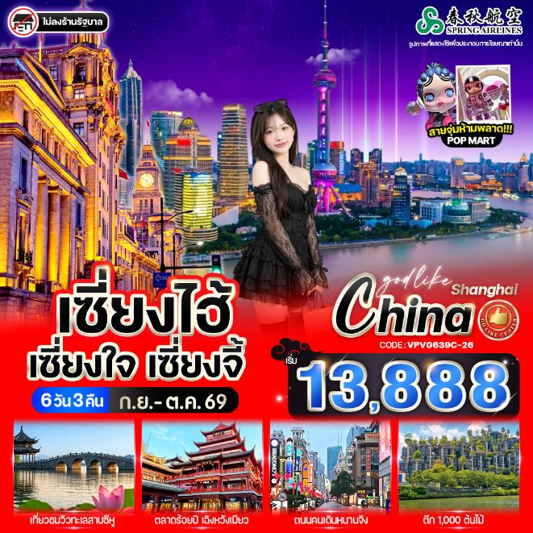
โดยสายการบิน สายการบิน Spring Airlines (9C) 6วัน 3คืน

วันที่ | โปรแกรมทัวร์ | อาหาร |  |  | โรงแรม
วันที่ | โปรแกรมทัวร์ | เช้า | เที่ยง | เย็น | โรงแรม
1 | สนามบินสุวรรณภูมิ |  |  | 
2 | สนามบินนานาชาติเซี่ยงไฮ้ผู่ตง – เมืองหางโจว -ทะเลสาบซีหู – พิพิธภัณฑ์ซีหู  Option 1 : เมืองโบราณซ่งเฉิง |  |  |  | โรงแรมมาตรฐาน 3 ดาว  หรือเทียบเท่า
3 | เมืองหางโจว - เมืองเซี่ยงไฮ้ - Starbucks Reserve Roastery - ถนนคนเดินหนานจิง Shanghai – POP MART - The Bund  Option 2 : ล่องเรือแม่น้ำหวงผู่ + ขึ้นหอชมวิว Shanghai Tower |  |  |  | โรงแรมมาตรฐาน 3 ดาว  หรือเทียบเท่า
4 | Free Day  Option 3 : เซี่ยงไฮ้ ดิสนี่ย์แลนด์  Option 4 : เมืองโบราณจูเจียเจี่ยว – ขึ้นหอไข่มุก – อุโมงค์เลเซอร์ |  |  |  | โรงแรมมาตรฐาน 3 ดาว  หรือเทียบเท่า
5 | ตลาดร้อยปีเฉิงหวังเมี่ยว– Tian an 1000 Tree – เทียนจื่อฟาง - Florentia Village Outlet – สนามบินนานาชาติเซี่ยงไฮ้ผู่ตง
6 | สนามบินสุวรรณภูมิ
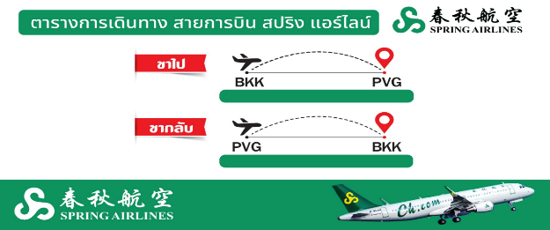
9C 8756 02.35 – 08.05
9C 8755 21.50 – 01.35

อัตราค่าบริการ
วันเดินทาง | ราคาทัวร์/ท่าน  (ผู้ใหญ่-เด็ก 2 ปีขึ้นไป)  พักห้องละ 2 ท่าน | จอยแลยด์ ไม่รวมค่าตั๋วเครื่องบิน ไป-กลับ | ราคา  ห้องพักท่านเดียว  (เพิ่ม)
13 – 18 กันยายน 2569 | 13,888 | 8,888 | 4,000
14 – 19 กันยายน 2569 | 14,333 | 9,333 | 4,000
15 – 20 กันยายน 2569 | 14,333 | 9,333 | 4,000
18 – 23 กันยายน 2569 | 15,333 | 10,333 | 4,000
19 – 24 กันยายน 2569 | 14,333 | 9,333 | 4,000
21 – 26 กันยายน 2569 | 14,333 | 9,333 | 4,000
13 – 18 ตุลาคม 2569  วันนวมินทรมหาราช | 15,888 | 10,888 | 4,000
14 – 19 ตุลาคม 2569 | 15,888 | 10,888 | 4,000
17 – 22 ตุลาคม 2569 | 15,888 | 10,888 | 4,000
19 – 24 ตุลาคม 2569  วันปิยมหาราช | 15,888 | 10,888 | 4,000
20 – 25 ตุลาคม 2569  วันปิยมหาราช | 17,888 | 12,888 | 4,000
24 – 29 ตุลาคม 2569 | 16,888 | 11,888 | 4,000
26 – 31 ตุลาคม 2569 | 15,888 | 10,888 | 4,000
**จอยแลนด์ (ไม่รวมตั๋วเครื่องบิน ไป-กลับ) หากลูกค้าต้องการจอยแลนด์ กรุณาสอบถามสถานะกรุ๊ปก่อนทำการจอง**
สำหรับลูกค้าจอยแลนด์ ลูกค้าต้องเดินทางตามโปรแกรมพร้อมคณะใหญ่ หากเกิดเหตุการณ์ที่คณะใหญ่ไม่สามารถเดินทางได้ หรือเดินทางล่าช้า จากการเกิดสถานการณ์สุดวิสัย เช่น เกิดกรณีความล่าช้าจากสายการบิน, สายการบินยกเลิกเที่ยวบิน, การประท้วง, การนัดหยุดงาน, การก่อจลาจล, โรคระบาด, ภัยธรรมชาติ, ภัยสงคราม, การบินน่านฟ้า และอุบัติเหตุต่างๆ รวมไปถึงเหตุการไม่คาดคิดซึ่งอยู่นอกเหนือความควบคุมของบริษัททางบริษัทขอสงวนสิทธิ์ไม่รับผิดชอบกรณี หากการเกิดค่าใช้จ่ายเพิ่มเติม
อัตราค่าบริการสำหรับเด็กอายุไม่เกิน 2 ปี ณ วันเดินทางกลับ (Infant) ท่านละ 8,000 บาท
ค่าทัวร์ไม่รวมค่าจ้างมัคคุเทศก์และคนขับรถท้องถิ่น ท่านละ 2,500 บาท
*** ชำระที่สนามบิน ณ จุดนัดพบ ก่อนออกเดินทาง ***
ในส่วนค่าทิปหัวหน้าทัวร์ ตามมาตรฐานการให้ทิป วันละ 100 บาท/ท่าน/วัน ทั้งนี้ขึ้นอยู่กับความพึงพอใจของท่าน*
ค่าบริการข้างต้นเฉพาะนักท่องเที่ยวถือพาสปอร์ตไทยเท่านั้น กรณีถือพาสปอร์ตต่างชาติชำระเพิ่ม 3,000 บาท*
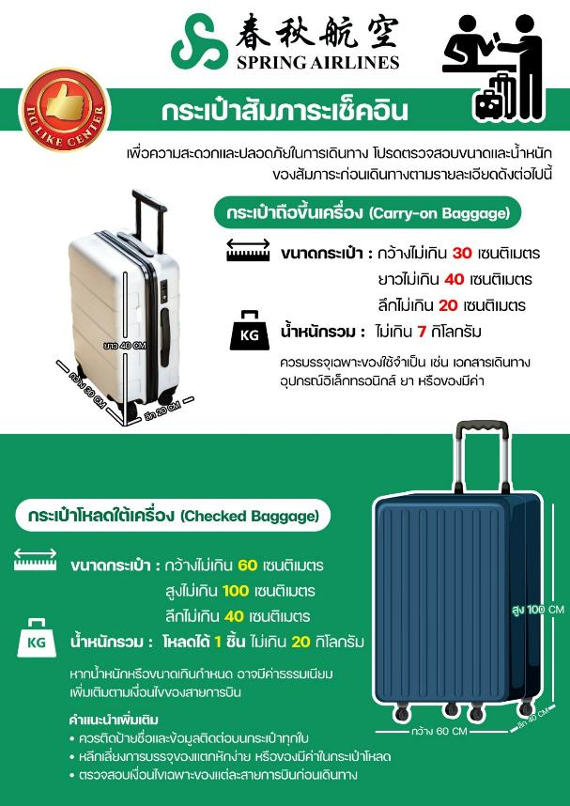
วันแรก สนามบินสุวรรณภูมิ
23.30 น. คณะพร้อมกันที่ สนามบินสุวรรณภูมิ อาคารผู้โดยสารระหว่างประเทศ ชั้น 4 เคาน์เตอร์ Spring Airlines (9C) โดยมีเจ้าหน้าที่ของบริษัทฯคอยต้อนรับ และอำนวยความสะดวกด้านเอกสารการเดินทาง
วันสอง สนามบินนานาชาติเซี่ยงไฮ้ผู่ตง - เมืองหางโจว - ล่องเรือชมวิวทะเลสาบซีหู - พิพิธภัณฑ์ซีหู
Option : เมืองโบราณซ่งเฉิง

02.35 น. ออกเดินทางสู่ ท่าอากาศยานนานาชาติผู่ตง เมืองเซี่ยงไฮ้ประเทศจีน โดย สายการบิน Spring Airlines (9C) เที่ยวบินที่ 9C 8756 (ไม่มีอาหารบริการบนเครื่อง)
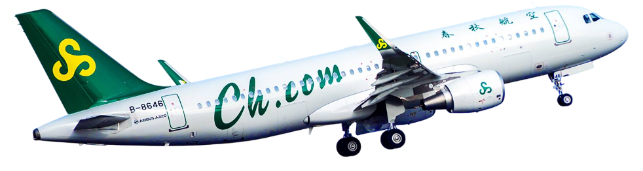

*** เที่ยวบินหรือเวลาอาจมีการเปลี่ยนแปลง ทั้งนี้ขึ้นอยู่กับสายการบินเป็นผู้กำหนด ***
ขอสงวนสิทธิ์ในการเลือกที่นั่งบนเครื่องบิน เนื่องจากเป็นตั๋วกรุ๊ป การจัดที่นั่งจะเป็นระบบ RANDOM ที่นั่งอาจจะไม่ได้นั่งติดกัน
ทางบริษัทไม่สามารถเข้าไปแทรกแซงได้ ซึ่งเป็นไปตามเงื่อนไขที่สายการบิน

08.05 น. เดินทางถึง สนามบินนานาชาติผู่ตง เมืองเซี่ยงไฮ้ประเทศจีน (ใช้เวลาประมาณ 4.20 ชม.)
(เวลาท้องถิ่นที่จีน เร็วกว่าประเทศไทย 1ชั่วโมง กรุณาปรับเวลาของท่าน ให้ตรงตามเวลาท้องถิ่นเพื่อสะดวกต่อการนัดหมาย) หลังผ่านพิธีการตรวจคนเข้าเมืองและศุลกากรเรียบร้อยและรับสัมภาระเรียบร้อย
นำท่านเดินทางสู่เมืองหางโจว เพื่อนำท่านสู่ ทะเลสาบซีหู (West Lake) ทะเลสาบชื่อดังระดับโลกที่ได้รับการขึ้นทะเบียนเป็นมรดกโลกทางวัฒนธรรมโดยยูเนสโกสัมผัสความโรแมนติกและงดงามเหนือคำบรรยาย กับทัศนียภาพที่โอบล้อมด้วยขุนเขา สวนดอกไม้ และสถาปัตยกรรมจีนโบราณ ท่ามกลางหมอกบางยามเช้าและแสงสะท้อนระยิบระยับบนผิวน้ำ
นำท่าน ล่องเรือทะเลสาบซีหู (XIHU LAKE BOAT TRIP) สถานที่ที่ไม่ได้มีเพียงวิวทิวทัศน์ธรรมชาติที่สวยงามเท่านั้น แต่ยังเป็นแหล่งกำเนิดเรื่องราวความรักอมตะในตำนาน“นางพญางูขาว” ซึ่งถูกนำไปสร้างเป็นภาพยนตร์และละครเวทีที่ได้รับความนิยมอย่างกว้างขวางทั่วโลก ขณะล่องเรือผ่านผืนน้ำกว้างของทะเลสาบ ท่านจะได้พบกับเจดีย์แปดเหลี่ยมชื่อดังที่เรียกว่า “เจดีย์เหลยเฟิง” ตั้งตระหง่านอยู่บนยอดเขาทางทิศใต้ของทะเลสาบซีหูเจดีย์สูง 5 ชั้นแห่งนี้เป็นสัญลักษณ์สำคัญของตำนานรักระหว่างหนุ่มบัณฑิตผู้หล่อเหลาสวี่เซียน กับหญิงสาวงดงามผู้ซ่อนเร้นร่างเป็นงูขาว ไป๋ซู่เจิน ซึ่งความรักของทั้งสองยังคงตราตรึงใจผู้คนจนถึงทุกวัน
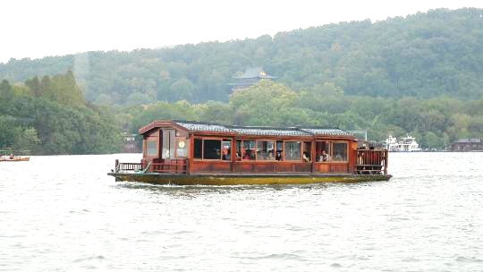

เที่ยง บริการอาหารกลางวัน ณ ภัตตาคาร
จากนั้นนำท่านเดินทางสู่ พิพิธภัณฑ์ซีหู ซึ่งเป็นภูมิทัศน์วัฒนธรรมทะเลสาบตะวันตกแห่งหางโจวเป็นผลงานชิ้นเอกแห่งความคิดสร้างสรรค์ที่สะท้อนแนวคิด “ความกลมกลืนระหว่างมนุษยชาติและธรรมชาติ” ในการออกแบบภูมิทัศน์ บรรยากาศตามธรรมชาติของทะเลสาบตะวันตกเปรียบเสมือนโอบอุ้มภูมิทัศน์วัฒนธรรมทะเลสาบตะวันตก ทะเลสาบและเนินเขาที่ถูกสร้างขึ้นตามธรรมชาตินั้นกลมกลืนกันอย่างน่าชื่นชม ในศตวรรษที่ 13 และถึงจุดสูงสุดในศตวรรษที่ 18 และยังคงพัฒนาอย่างต่อเนื่องมาจนถึงปัจจุบัน ให้ท่านได้ชมข้อมูลโบราณสถานทางประวัติศาสตร์และวัฒนธรรมสำคัญที่เกี่ยวข้องสิบแห่งซึ่งมีความสำคัญอย่างยิ่ง
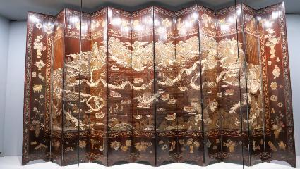
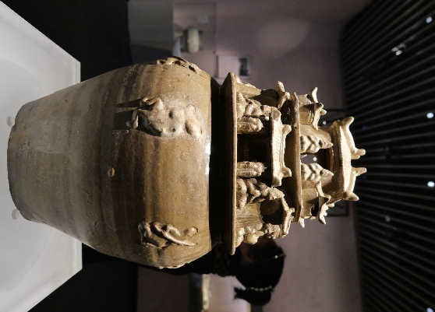

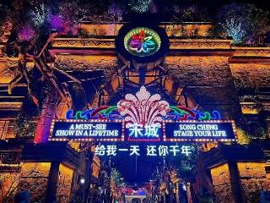
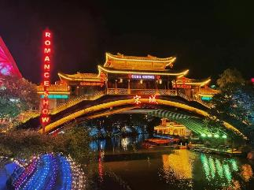
Option 1 : เมืองโบราณซ่งเฉิง ราคาท่านละประมาณ 500 หยวน
ทั้งนี้โปรดติดต่อสอบถามหัวหน้าทัวร์ ราคาอาจมีการเปลี่ยนแปลง

ค่ำ อิสระอาหารค่ำ

ที่พัก โรงแรมมาตรฐาน 3 ดาวหรือเทียบเท่า

วันสาม เมืองหางโจว - เมืองเซี่ยงไฮ้ - Starbucks Reserve Roastery - ถนนคนเดินหนานจิง Shanghai – POP MART - The Bund
Option : ล่องเรือชมวิวกลางคืนแม่น้ำหวงผู่ และ ขึ้นหอชมวิว Shanghai Tower
เช้า บริการอาหารเช้า ณ ห้องอาหารของโรงแรม
นำท่านเดินทางมายัง เมืองเซี่ยงไฮ้ ป็นมหานครที่เจริญที่สุดและมีประชากรมากที่สุดในจีน
(ประมาณ 29.5 ล้านคนในปี 2025) ตั้งอยู่บริเวณปากแม่น้ำแยงซีทางตะวันออก เป็นศูนย์กลาง
เศรษฐกิจ การเงิน และการค้าที่ผสมผสานความทันสมัยของตึกระฟ้าและวัฒนธรรมโบราณได้ อย่างลงตัว (ใช้เวลาประมาณ 3 ชั่วโมง)
เที่ยง บริการอาหารกลางวัน ณ ภัตตาคาร
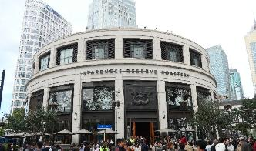
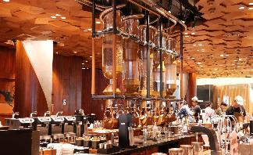
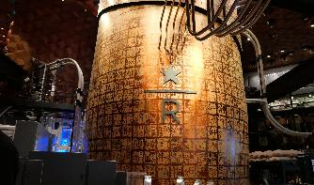
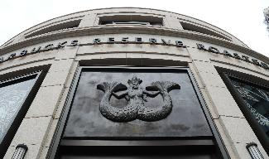
จากนั้นนำท่าน Starbucks Reserve Roastery Shanghai ตั้งอยู่บนถนน West Nanjing Road ซึ่งเคยเป็นสาขาที่ใหญ่ที่สุดในโลก และเป็นสาขาที่ใหญ่ที่สุดในเอเชียในปัจจุบัน ที่นี่เป็น ที่ตั้งของโรงคั่วกาแฟขนาดใหญ่ มีเครื่องดื่มและเบเกอรี่กว่า 100 รายการ ให้ท่านได้ถ่ายรูปเช็คอินหรือดื่มกาแฟหอมกรุ่นได้ที่แห่งนี้ (ไม่รวมค่าเครื่องดื่ม)
จากนั้นนำท่าน ช้อปปิ้ง ถนนคนเดินหนานจิง (Nanjing Road) ถนนแห่งนี้นั้นมีอายุเกือบ 170 ปี เป็นย่านช้อปปิ้งที่มีชื่อเสียงที่สุดแห่งหนึ่งในเซี่ยงไฮ้ ที่ทุกท่านต้องมา ถนนหนานจิงเป็นถนนคนเดินที่มีความยาวกว่า 5 กิโลเมตร มีร้านค้ามากมายทั้งแบรนด์เนม, ร้านอาหาร, และร้านขายของที่ระลึก ให้ท่านได้เลือกของฝาก
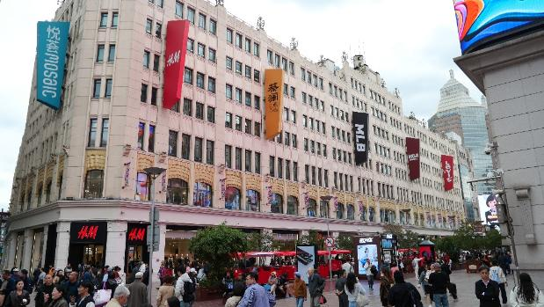

นำท่านเดินทางสู่ POP MART STORE (ป๊อป มาร์ท สโตร์) ซึ่งเป็นร้านป๊อบมาร์ท สโตร์ ที่ถือว่า
ใหญ่ที่สุดใน เซี่ยงไฮ้ ซึ่งเป็นที่ชื่นชอบและนิยมสำหรับท่านที่รักอาร์ตทอย
นำท่านเดินทางแวะถ่ายภาพเก็บความประทับใจที่ The Bund เดอะบันด์ หรือที่เรียกว่า ไว่ทาน ตั้งอยู่ที่ เมืองเซี่ยงไฮ้ ประเทศจีน เป็นบริเวณของจุดชมวิวและทางเดิน ที่อยู่เลียบแม่น้ำหวงผู่ แม่น้ำสายสำคัญของเซี่ยงไฮ้ เป็นพื้นที่ริมน้ำและเป็นย่านประวัติศาสตร์ที่ได้รับการคุ้มครองในใจกลางเซี่ยงไฮ้ พื้นที่นี้มีศูนย์กลางอยู่ที่ส่วนหนึ่งของถนนจงซานภายในอดีตนิคมนานาชาติเซี่ยงไฮ้ ซึ่งทอดยาวไป ตามริมฝั่งตะวันตกของแม่น้ำหวงผู่ทางตะวันออกของหวงผู่

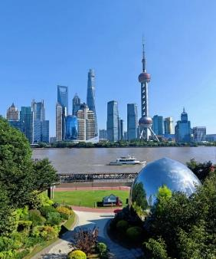
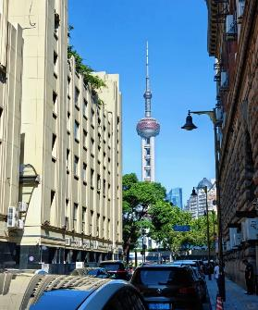

ค่ำ อิสระอาหารค่ำ

Option 2 : ล่องเรือชมวิวกลางคืนแม่น้ำหวงผู่ และ ขึ้นหอชมวิว Shanghai Tower
ราคาท่านละประมาณ 500 หยวน ทั้งนี้โปรดติดต่อสอบถามหัวหน้าทัวร์ ราคาอาจมี
การเปลี่ยนแปลง

การล่องเรือชมวิวกลางคืน บน แม่น้ำหวงผู่ ไฮไลต์: ช่วงเวลา 19:00–21:00 ทั้งสองฝั่งแม่น้ำจะเปิดไฟประดับเต็มรูปแบบ ท่านจะเพลิดเพลินกับแสงสีจาก “โชว์ไฟสถาปัตยกรรมโลก (The Bund)” และ “โชว์ไฟฝั่งลู่เจียจุ่ย (Lujiazui Light Show)” เป็นสองบรรยากาศสุดตระการตา ท่านจะได้เห็นภาพความประทับใจทั้งหมดจากบนเรือระหว่างที่ล่องอยู่บนแม่น้ำ

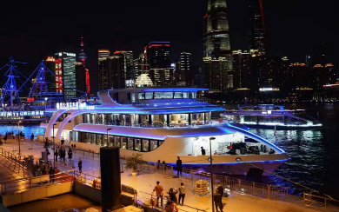
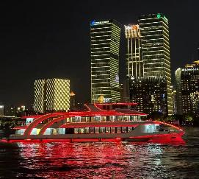
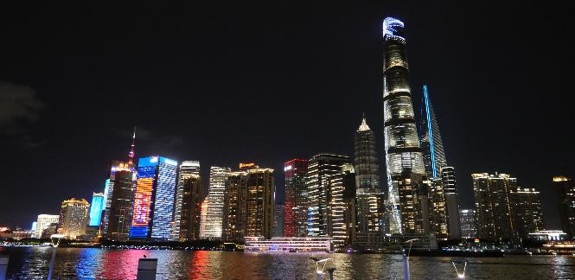

ที่พัก โรงแรมมาตรฐาน 3 ดาวหรือเทียบเท่า

วันที่สี่ FREE DAY (อิสระ)
เช้า บริการอาหารเช้า ณ ห้องอาหารของโรงแรม

OPTION: 3 SHANGHAI DISNEY LAND (บัตรสวนสนุกเป็นบัตรมาตรฐาน)
• ราคาวันจันทร์–ศุกร์ : 4,500 บาท/ท่าน
• ราคาวันเสาร์–อาทิตย์: 5,100 บาท/ท่าน
• ราคาวันหยุดนักขัตฤกษ์: 5,700 บาท/ท่าน (เช่น วันชาติ ปีใหม่ ตรุษจีน หรือวันหยุดพิเศษอื่น ๆ)

เงื่อนไขการบริการรับ–ส่ง:
• หากจำนวนผู้ซื้อน้อยกว่า 5 ท่าน : นำท่านเดินทางด้วยรถขนส่งสาธารณะ (ไกด์รับ-ส่ง)
• หากจำนวนผู้ซื้อ 5 ท่านขึ้นไป : บริการรถรับ–ส่ง (ตามความเหมาะสมตามจำนวนลูกค้า)

**กรุณาติดต่อเพื่อสั่งซื้อบัตรล่วงหน้า พร้อมกับการจองทัวร์ หากจองทัวร์น้อยกว่า 10 วันก่อนการเดินทางกรุณาเช็คตั๋วก่อนการจอง**

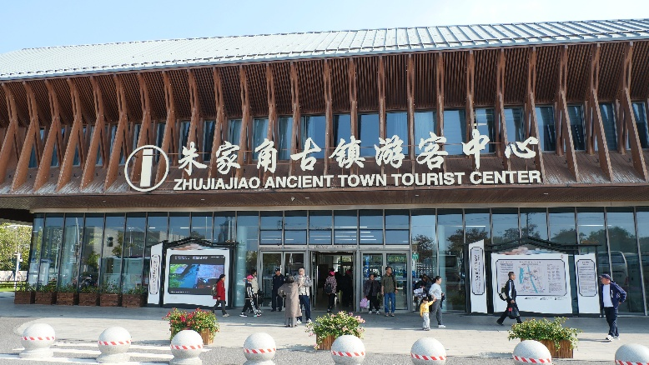
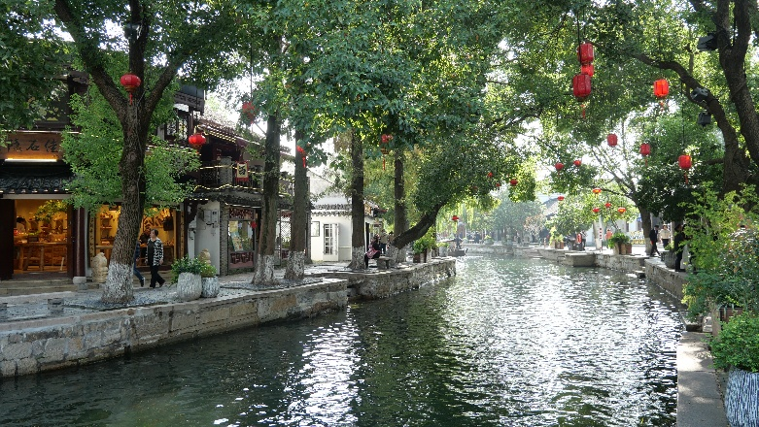
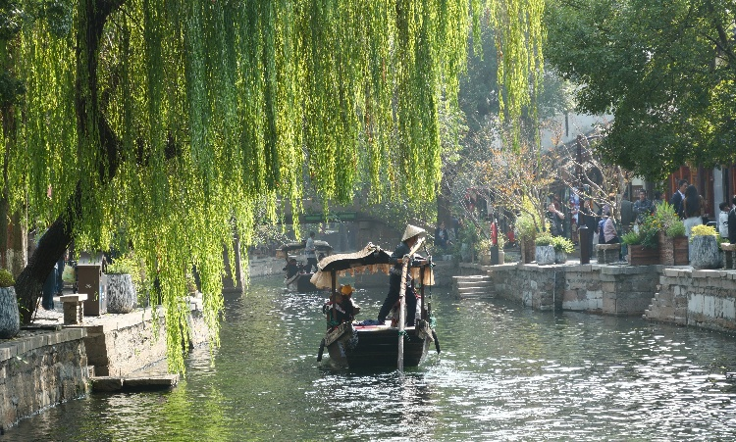
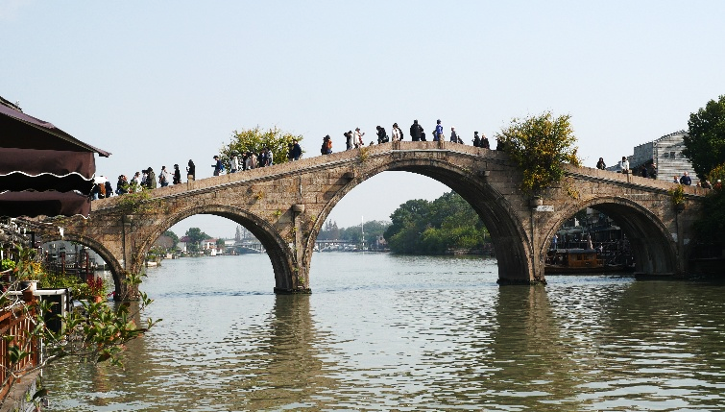

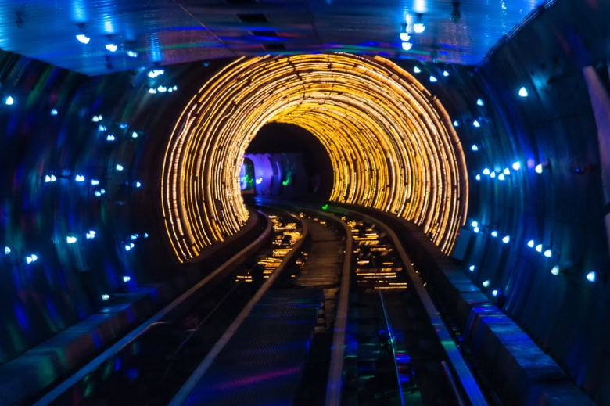
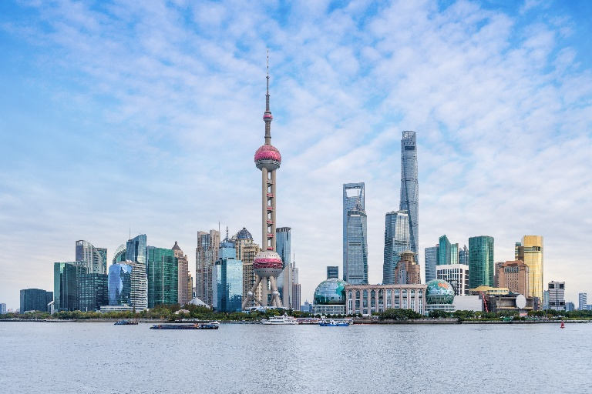
OPTION 4 : เมืองโบราณจูเจียเจี่ยว – ขึ้นหอไข่มุก – อุโมงค์เลเซอร์
(รวมอาหารเที่ยง 1 มื้อ)
**ราคาประมาณ 500 หยวน/ท่าน** (10 ท่านขึ้นไปออกเดินทาง)

ที่พัก โรงแรมมาตรฐาน 3 ดาวหรือเทียบเท่า
วันที่ห้า ตลาดร้อยปีเฉิงหวังเมี่ยว – Tian an 1000 TREE - เทียนจื่อฟาง – Florentia Village Outlet – สนามบินนานาชาติเซี่ยงไฮ้ผู่ตง

เช้า บริการอาหารเช้า ณ ห้องอาหารของโรงแรม
หลังรับประทานอาหาร นำท่านเดินทางสู่ ตลาดร้อยปีเฉิงหวังเมี่ยว ที่ตลาดแห่งนี้มีสถาปัตยกรรมสไตล์จีนโบราณผสมผสานกับการพาณิชย์ยุคใหม่อย่างชัดเจน เป็นจุดหมายยอดนิยมสำหรับนักท่องเที่ยวที่ต้องการสัมผัสบรรยากาศจีนดั้งเดิมร่วมกับของกินท้องถิ่น ร้านขนม ขนมหวานจีนแบบดั้งเดิม เช่น สาคูแป้งเหนียว ขนมลูกชิ้น ซาลาเปาแบบมีน้ำซุป (xiaolongbao) ของฝาก และอาคารสวยงามในเมืองใหญ่
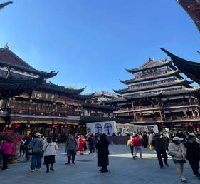
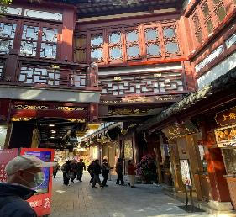

เที่ยง บริการอาหารกลางวัน ณ ภัตตาคาร
หลังรับประทานอาหารกลางวัน นำท่านเดินทางเพื่อถ่ายภาพกับแลนด์มาร์คสุดล้ำ "อาคารพันต้นไม้" หรือ Tian'an 1,000 Trees ที่ได้รับการยกย่องให้เป็นสิ่งมหัศจรรย์ของโลกสมัยใหม่! อาคารแห่งนี้โดดเด่นด้วยการประดับตกแต่งด้วย ต้นไม้กว่า 1,000 ต้น ทั่วทั้งอาคารมีความสวยงามอลังการทั้งยังช่วยดูดซับคาร์บอนไดออกไซด์ได้ถึง 21 ตันต่อปี ด้านในอาคารครบครันด้วยสิ่งอำนวยความสะดวกมากมาย ทั้งที่พักอาศัย, ร้านอาหารหลากหลายสไตล์, พิพิธภัณฑ์และแกลเลอรี่ศิลปะสำหรับคนรักงานอาร์ต, พื้นที่สำนักงาน และห้างสรรพสินค้าให้คุณได้เดินช้อปปิ้งเพลินๆ นับเป็นสถานที่ที่ผสมผสานธรรมชาติ เทคโนโลยี และไลฟ์ สไตล์ได้อย่างลงตัว
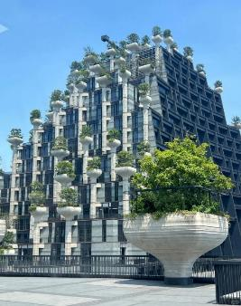
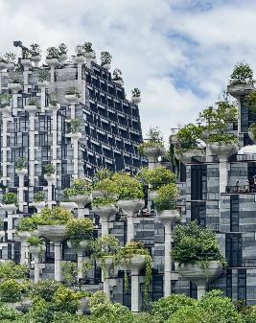

จากนั้นนำท่าน เทียนจื่อฟาง เป็นย่านศิลปะและวัฒนธรรมสุดฮิปในเขตสัมปทานฝรั่งเศสเก่าของเซี่ยงไฮ้ โดดเด่นด้วยตรอกซอกซอยแคบๆ ผสมผสานสถาปัตยกรรมแบบดั้งเดิม (Shikumen) เข้ากับร้านค้าแกลเลอรี่ งานฝีมือ คาเฟ่ และบาร์สมัยใหม่ เป็นแหล่งท่องเที่ยวยอดนิยมที่ผสมผสานเสน่ห์โบราณและความสร้างสรรค์ได้อย่างลงตัว
จากนั้นนำท่านไปยัง Florentia Village Outlet ซึ่งเป็นศูนย์การค้าแบบปลอดภาษีที่ขายสินค้าแบรนด์เนมลดราคา แบรนด์แฟชั่นยอดนิยม แบรนด์กีฬาชื่อดัง รวมถึงสินค้าพื้นเมืองคุณภาพจากในประเทศจีน
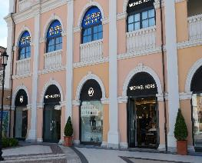
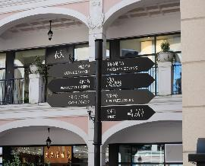

เย็น อิสระอาหารเย็น
เมื่อถึงเวลานัดพบ นำทุกท่านเดินทางสู่ สนามบินนานาชาติเซี่ยงไฮ้ผู่ตง
21.50 น. เดินทางกลับสู่กรุงเทพฯ โดย สายการบิน Spring Airlines (9C) เที่ยวบินที่ เที่ยวบินที่ 9C 8755 (ไม่มีอาหารบริการบนเครื่อง)

วันที่หก สนามบินสุวรรณภูมิ

01.35 น. เดินทางถึง สนามบินสุวรรณภูมิ โดยสวัสดิภาพและความประทับใจ........



เที่ยวบิน/ที่นั่งบนเครื่องบิน (สายการบินเป็นผู้กำหนด)
โรงแรม เมนูอาหาร และโปรแกรมการเดินทางอาจมีการสลับสับเปลี่ยน หรือเปลี่ยนแปลงได้ตามความเหมาะสม
โดยมิต้องแจ้งให้ทราบล่วงหน้า อันเนื่องมาจากเหตุการณ์ต่างๆ ที่อาจเกิดขึ้นจากเหตุสุดวิสัย
เช่น เหตุการณ์ทางธรรมชาติ การเมือง สภาพอากาศไม่เอื้ออำนวย รวมไปถึงสถานะห้องพักของแต่ละโรงแรม
ทั้งนี้ทางบริษัทจะคำนึงถึงความปลอดภัยและผลประโยชน์ของผู้เดินทางเป็นสำคัญ
โดยมีตัวแทนบริษัท (มัคคุเทศก์,หัวหน้าทัวร์,คนขับรถของแต่ละสถานที่) เป็นผู้บริหารเวลาปรับเปลี่ยนตามความเหมาะสม
และหากลูกค้าท่านใดจะมีการจองตั๋วเครื่องบินภายในประเทศ รถโดยสารภายในประเทศ หรือรถไฟ
กรุณาแจ้งและสอบถามกับเจ้าหน้าที่ของบริษัททราบ ก่อนจองทุกครั้ง
ไม่เช่นนั้นบริษัทขอสงวนสิทธิ์ในการรับผิดชอบทุกกรณีหากมีการเปลี่ยนแปลงใดๆ

ในกรณีที่มีการเรียกเก็บค่าเข้าชมสถานที่เพิ่มเติมภายหลังจากการจัดทำและเผยแพร่โปรแกรมทัวร์ บริษัทขอสงวนสิทธิ์ให้ผู้เดินทางเป็นผู้รับผิดชอบชำระค่าใช้จ่ายดังกล่าวด้วยตนเอง ณ สถานที่เข้าชม โดยไม่ต้องแจ้งให้ทราบล่วงหน้า
***หนังสือเดินทางจะต้องเหลืออายุการใช้งานมากกว่า 6 เดือน***

อัตราค่าบริการนี้รวม
ค่าตั๋วเครื่องบิน ไป-กลับ ชั้นประหยัด พร้อมคณะ รวมค่าภาษีสนามบิน และค่าภาษีน้ำมัน (ราคาขาย ณ
วันที่ออกโปรแกรม)
ค่าน้ำหนักกระเป๋าสัมภาระท่านละ ไม่เกิน 20 กิโลกรัม 1ชิ้น และถือขึ้นเครื่องไม่เกิน 7 กิโลกรัม
ค่ารถนำเที่ยวตามเส้นทางที่ระบุไว้ในโปรแกรมทัวร์ พร้อมคนขับรถ (กฎหมายไม่อนุญาตให้ขับรถเกิน 12 ช.ม./วัน)
โรงแรมที่พักตามระบุในรายการ หรือ เทียบเท่าในระดับเดียวกัน (ห้องละ 2 ท่าน) โรงแรมไม่มีห้องพักแบบ 3 ท่าน (TRIPLE ROOM) ทางบริษัทขอสงวนสิทธิ์ในการเรียกเก็บเงินค่าแยกห้องพักเดี่ยวเพิ่มเติม
ค่าอาหารและค่าเข้าชม ตามที่ระบุในรายการ
ค่าประกันอุบัติเหตุระหว่างเดินทาง วงเงินท่านละ 1,000,000 บาท (เงื่อนไขตามกรมธรรม์)

อัตราค่าบริการนี้ ไม่ รวม
- ค่าภาษีมูลค่าเพิ่ม 7% และภาษีหัก ณ ที่จ่าย 3%
- ค่าวีซ่า กรณีสถานฑูตมีการประกาศเก็บค่าวีซ่า
- ค่าธรรมเนียมน้ำมัน และภาษีสนามบิน ในกรณีที่สายการบินมีการปรับขึ้น
- ค่าใช้จ่ายส่วนตัวนอกเหนือจากรายการที่ระบุ เช่น ค่าทำหนังสือเดินทาง , ค่าโทรศัพท์ , ค่าอินเตอร์เน็ต , ค่าซักรีด , มินิบาร์ในห้องพัก , ค่ากระเป๋าเดินทางหากเกิดการชำรุดหรือของมีค่าที่สูญหายในระหว่างการเดินทาง , ค่ารักษาพยาบาล กรณีเกิดการเจ็บป่วยจากโรคประจำตัว รวมถึงค่าอาหารพิเศษนอกเหนือจากที่ทางทัวร์กำหนด หรือการรีเควสอาหารพิเศษต่างๆ เช่น อาหารเจ อาหารมังสวิรัติ อาหารอิสลาม อาหารทะเล เป็นต้น
- ค่าน้ำหนักกระเป๋าส่วนเกินจากที่ทางสายการบินกำหนด
- ค่าจ้างมัคคุเทศก์ท้องถิ่นและคนขับรถท้องถิ่น ท่านละ 2,500 บาท ชำระที่สนามบิน ณ วันเดินทาง
- ค่าทิปหัวหน้าทัวร์ (ตามมาตรฐานการให้ทิปวันละ 100 บาท/ท่าน/วัน)
**ทั้งนี้ไม่ได้เป็นการบังคับ ขึ้นอยู่กับความพึงพอใจของท่าน ในการบริการของหัวหน้าทัวร์**
ค่าพนักงานยกกระเป๋า ณ โรงแรมที่พัก (ทางบริษัทฯ ไม่ได้จัดให้แก่ท่านเนื่องจากป้องกันการสูญหายจากมิจฉาชีพที่แฝงตัวเข้ามาในโรงแรมที่พักและเพื่อความสะดวกรวดเร็วในการเข้าห้องพักสำหรับทุกท่าน)
ค่าตรวจ RT-PCR TEST (ถ้ามี)

เงื่อนไขโรงแรมที่พัก
- ห้องพักโดยปกติจะสามารถพักได้ห้องละ 2 ท่าน
- กรณีลูกค้าต้องการเข้าพัก 3 ท่าน (TRIPLE ROOM) อาจจะได้เป็น 1 เตียงใหญ่ และ 1 เตียงเสริมแบบพับ หรือ SOFA BED
- สำหรับห้องพักเดี่ยว (พักท่านเดียว) ห้องอาจมีขนาดเล็ก และไม่สามารถระบุประเภทของเตียงได้ ขึ้นอยู่กับทางโรงแรมเป็นจัด
- โรงแรมที่พักส่วนใหญ่ ห้องพักจะมีขนาดเล็กกะทัดรัด ไม่มีอ่างอาบน้ำ ขึ้นอยู่กับการออกแบบของโรงแรมนั้นๆ แต่ละห้องอาจมีขนาดและการตกแต่งในลักษณะที่แตกต่างกัน
- โรงแรมจะมีการวางผังห้องพักแต่ละประเภทแตกต่างกัน จึงทำให้ห้องพักแต่ละประเภทนั้นไม่ได้อยู่ติดกันหรืออยู่คนละชั้น หากลูกค้าต้องการห้องติดกัน อาจจะไม่ได้ในรูปแบบห้องพักที่ท่านต้องการ
- กรณีห้องพัก ตามในเมืองที่ระบุไว้ในโปรแกรม มีเทศกาลวันหยุด หรืองานแฟร์ต่างๆ หรือมีการจัดงานประชุมนานาชาติ เป็นผลทำให้ห้องพักในเมืองนั้นเต็ม หรือไม่เพียงพอ ทางบริษัทฯขอสงวนสิทธิในการปรับเปลี่ยนหรือย้ายเมืองอื่นแทน

เงื่อนไขการให้บริการ
- ในการจองกรุณา ชำระค่ามัดจำท่านละ 10,000 บาท พร้อมหน้าพาสสปอร์ต ภายใน 2 วัน หากไม่ชำระตามที่บริษัทกำหนด ขออนุญาตตัดที่นั่งเพื่อให้ลูกค้าท่านอื่นที่รอที่นั่งอยู่โดยอัตโนมัติ และ ต้องชำระค่าทัวร์ส่วนที่เหลือก่อนเดินทางอย่างน้อย 35 วัน หากท่านไม่ชำระเงินหรือไม่ชำระเงินตามกำหนดให้ถือว่าท่านสละสิทธิในการเดินทางนั้น ๆ เมื่อท่านชำระเงินค่าทัวร์เรียบร้อยแล้ว ทางบริษัทฯถือว่าท่านยอมรับเงื่อนไขและข้อตกลงต่างๆที่ได้ระบุไว้ทั้งหมดนี้แล้ว
- เมื่อท่านออกเดินทางไปกับคณะแล้ว ท่านงดการใช้บริการรายการใดรายการหนึ่ง หรือไม่เดินทางพร้อมคณะถือว่าท่านสละสิทธิ์ ไม่อาจเรียกร้องค่าบริการ และเงินมัดจำคืน ไม่ว่ากรณีใดๆ ทั้งสิ้น
- กรณีที่กองตรวจคนเข้าเมืองทั้งที่กรุงเทพฯ และในต่างประเทศปฏิเสธมิให้เดินทางออก หรือเข้าประเทศที่ระบุในรายการเดินทาง บริษัทฯ ของสงวนสิทธิ์ที่จะไม่คืนค่าบริการไม่ว่ากรณีใดๆ ทั้งสิ้น

การยกเลิก
1. กรณีผู้เดินทางขอยกเลิกการเดินทาง

ยกเลิกการเดินทางมากกว่า 31 วันก่อนเดินทางทุกกรณี เก็บค่าบริการ 4,000 บาท และค่าใช้จ่ายตาม
จริงที่เกิดขึ้น เช่น ค่าตั๋วเครื่องบิน ค่าโรงแรมที่พัก เป็นต้น
ยกเลิกการเดินทางน้อยกว่า 30 วันก่อนเดินทางทุกกรณี เก็บค่าบริการทัวร์ 50 % ของค่าบริการที่จ่าย
จริง หรือหักค่าใช้จ่ายจริงที่เกิดขึ้น
ยกเลิกการเดินทางน้อยกว่า 15 วันก่อนเดินทางทุกกรณี เก็บค่าบริการทัวร์เต็มจำนวน

2. กรณีผู้เดินทางถูกปฏิเสธการเข้า-ออกประเทศ ขอสงวนสิทธิ์ในการไม่คืนเงินค่าทัวร์ทั้งหมด เนื่องด้วยการ เข้า-ออก ประเทศขึ้นอยู่กับดุลยพินิจของเจ้าหน้าที่ตรวจคนเข้าเมือง ทางบริษัทไม่สามารถเข้าไปแทรกแซงได้
3. เมื่อออกเดินทางแล้ว หากท่านไม่ใช้บริการรายการใดรายการหนึ่ง หรือไม่เดินทางพร้อมคณะ ถือว่าท่านสละสิทธิ์ไม่อาจเรียกร้องค่าบริการหรือเงินค่าทัวร์คืนได้
4. หากท่านยกเลิกไม่ว่ากรณีใดๆ จะต้องชำระค่า ส่วนต่างกรณีที่กรุ๊ปออกเดินทางไม่ครบตามจำนวน (กรุณาสอบถามรายละเอียดเพิ่มเติม)
5. กรณีจองทัวร์เดินทางช่วง วันหยุดเทศกาล, วันหยุดนักขัตฤกษ์, วันหยุดยาวต่อเนื่อง หากท่านมีการยกเลิก ทางบริษัทฯขอสงวนสิทธิ์เก็บค่าทัวร์ทั้งหมด โดยไม่มีเงื่อนไขใดๆ ทั้งสิ้น

รายละเอียดเพิ่มเติม
หมายเหตุ : กรุณาอ่านศึกษารายละเอียดทั้งหมดก่อนทำการจอง เพื่อความถูกต้องและความเข้าใจตรงกันระหว่างลูกค้าและบริษัทฯ เมื่อท่านตกลงชำระเงินมัดจำหรือค่าทัวร์ทั้งหมดกับทางบริษัทฯแล้ว ทางบริษัทฯจะถือว่าท่านได้ยอมรับเงื่อนไขข้อตกลงต่างๆ ทั้งหมด
- บริษัทขอสงวนสิทธิ์ในการเลื่อน, ยกเลิกการเดินทาง หรือปรับราคาค่าบริการขึ้น ในกรณีที่มีผู้เดินทางน้อยกว่า 15 ท่าน
- เมื่อท่านตกลงชำระเงินมัดจำหรือทั้งหมด ไม่ว่าจะเป็นการชำระผ่านตัวแทนของบริษัทฯ หรือชำระโดยตรงกับทางบริษัทฯ ทางบริษัทฯ จะขอถือว่าท่านรับทราบและยอมรับในเงื่อนไขต่างๆที่บริษัทฯได้ระบุไว้ทั้งหมด
- เนื่องจากตั๋วเครื่องบินเป็นตั๋วกรุ๊ปราคาพิเศษ ในกรณีที่ท่านไม่สามารถเดินทางพร้อมคณะไม่ว่าด้วยเหตุผลใดก็ตาม ตั๋วเครื่องบินไม่สามารถ เลื่อนวันเดินทาง, เปลี่ยนแปลงเที่ยวบิน หรือคืนเงินได้
  - หากแจ้งเปลี่ยนชื่อผู้เดินทาง 15 วัน ก่อนการเดินทาง (ไม่มีค่าใช้จ่าย) (ไม่นับรวมเสาร์ อาทิตย์ และวันหยุดนขัตฤกษ์)
  - กรณีแจ้งเปลี่ยนชื่อน้อยกว่า 15 วัน มีค่าดำเนินการ 4,000 บาท/ท่าน (ไม่นับรวมเสาร์ อาทิตย์ และวันหยุดนขัตฤกษ์)
  - กรณีออกตั๋วเครื่องบินแล้ว ไม่สามารถเปลี่ยนชื่อได้ในทุกกรณี
*** กรณีต้องการเปลี่ยนชื่อผู้เดินทาง กรุณาเช็คกับเจ้าหน้าที่อีกครั้ง ***
- หากสายการบินมีการปรับขึ้นของค่าภาษีสนามบิน หรือภาษีน้ำมัน ทางบริษัทจะเรียกเก็บเพิ่มตามจริง
- หนังสือเดินทางต้องมีอายุเหลือการใช้งานมากกว่า 6 เดือน (นับจากวันเดินทางกลับ) และบริษัทฯ รับเฉพาะผู้มีจุดประสงค์เดินทางเพื่อท่องเที่ยวเท่านั้น
- บริษัทฯขอสงวนสิทธิ์ในการเปลี่ยนแปลงรายละเอียดทัวร์บางประการเมื่อเกิดเหตุสุดวิสัย อาทิเช่น เที่ยวบิน รายการท่องเที่ยว โรงแรมที่พัก ร้านอาหาร สามารถเปลี่ยนแปลงได้ตามความเหมาะสม
- บริษัทฯ จะไม่รับผิดชอบใดๆ ทั้งสิ้น หากเกิดกรณีความล่าช้าจากสายการบิน, สายการบินยกเลิกเที่ยวบิน, การประท้วง, การนัดหยุดงาน, การก่อจลาจล, โรคระบาด, ภัยธรรมชาติ, ภัยสงคราม , อุบัติเหตุต่างๆ ซึ่งอยู่นอกเหนือความควบคุมของบริษัท
- บริษัทฯจะไม่รับผิดชอบใดๆ ทั้งสิ้น หากเกิดสิ่งของสูญหาย อันเนื่องมาจากความประมาทของท่าน, เกิดจากการโจรกรรม และ อุบัติเหตุจากความประมาทของนักท่องเที่ยวเอง
- บริษัทฯจะไม่รับผิดชอบใดๆ ทั้งสิ้น และไม่สามารถคืนค่าใช้จ่ายต่างๆ ในกรณีที่ผู้เดินทางไม่ผ่านการพิจารณาในการตรวจคนเข้าเมือง-ออกเมือง ไม่ว่าจะเป็นกองตรวจคนเข้าเมืองหรือกรมแรงงานของทุกประเทศในรายการท่องเที่ยว อันเนื่องมาจากการกระทำที่ส่อไปในทางผิดกฎหมาย การหลบหนีเข้าออกเมือง เอกสารเดินทางไม่ถูกต้อง หรือ การถูกปฏิเสธในกรณีอื่นๆ
- บริษัทฯจะไม่รับผิดชอบใดๆ ทั้งสิ้น หากท่านใช้บริการของทางบริษัทฯไม่ครบ อาทิ ไม่เที่ยวบางรายการ, ไม่ทานอาหารบางมื้อ เนื่องด้วยค่าใช้จ่ายทุกอย่าง ทางบริษัทฯได้มีการชำระค่าใช้จ่ายให้ตัวแทนต่างประเทศแบบเหมาขาดก่อนออกเดินทางแล้ว
- รายการนี้เป็นเพียงข้อเสนอที่ต้องได้รับการยืนยันจากบริษัทฯ อีกครั้งหนึ่ง หลังจากได้สำรองโรงแรมที่พักในต่างประเทศเรียบร้อยแล้ว โดยโรงแรมจัดในระดับใกล้เคียงกัน ซึ่งอาจจะปรับเปลี่ยนตามที่ระบุในโปรแกรม
- การจัดการเรื่องห้องพัก เป็นสิทธิ์ของโรงแรมในการจัดห้องให้กับกรุ๊ปที่เข้าพัก โดยมีห้องพักสำหรับผู้สูบบุหรี่/ปลอดบุหรี่ โดยอาจจะขอเปลี่ยนห้องได้ตามความประสงค์ของผู้ที่พัก ทั้งนี้ขึ้นอยู่กับความพร้อมให้บริการของโรงแรม ไม่สามารถยืนยันได้
- กรณีมีผู้ต้องการความช่วยเหลือพิเศษ นั่งรถเข็น (WHEELCHAIR), เด็ก, ผู้สูงอายุ, มีโรคประจำตัว หรือไม่สะดวกในการเดินทางท่องเที่ยวในระยะเวลาเกินกว่า 4-5 ชั่วโมงติดต่อกัน ท่านและครอบครัวต้องให้การดูแลสมาชิกภายในครอบครัวของท่านเอง เนื่องจากการเดินทางเป็นหมู่คณะ หัวหน้าทัวร์มีความจำเป็นต้องดูแลคณะทัวร์ทั้งหมด (กรุณาแจ้งให้ทางบริษัทฯ ทราบล่วงหน้าก่อนทำการจอง)
- ประกันการเดินทาง บริษัทฯ ได้จัดทำแผนประกันภัยการเดินทางสำหรับผู้เดินทางไปต่างประเทศ แบบ Group tour โดยแผนประกันจะครอบคลุมอุบัติเหตุต่างๆ ที่เกิดขึ้นในระหว่างช่วงที่เดินทาง และลูกค้าต้องทำการรักษาในโรงพยาบาลที่ประกันครอบคลุมการรักษาเท่านั้น (เข้ารับรักษาในรูปแบบอื่นๆ ประกันจะไม่ครอบคลุม) (เงื่อนไขตามกรมธรรม์ สอบถามได้กับเจ้าหน้าที่บริษัท)
- ค่าประกันสุขภาพไม่รวมอยู่ในค่าทัวร์ ท่านสามารถซื้อเพิ่มเติมเองได้
- ทางบริษัทฯ ยึดตามประกาศของทางรัฐฯและประเทศที่เดินทางเป็นหลัก หากมีการเปลี่ยนแปลงหรือประกาศใดๆ ทางบริษัทฯจะคำนึงถึงความปลอดภัยและประโยชน์ของผู้เดินทางเป็นสำคัญ
- มัคคุเทศก์ พนักงาน หรือตัวแทนของทางบริษัท ไม่มีอำนาจในการให้คำสัญญาใดๆ แทนบริษัท เว้นแต่ มีเอกสารลงนามโดยผู้มีอำนาจของบริษัทกำกับเท่านั้น
- หากลูกค้าต้องจองตั๋วเครื่องบินภายในประเทศ รถโดยสารภายในประเทศ หรือรถไฟ กรุณาแจ้งและสอบถามกับเจ้าหน้าที่ของบริษัททราบก่อนจองทุกครั้ง ไม่เช่นนั้นบริษัทจะไม่รับผิดชอบทุกกรณีหากมีการเปลี่ยนแปลงใดๆ
- ภาพที่ใช้ในโปรแกรมเป็นภาพที่ใช้เพื่อการโฆษณาเท่านั้น
- เมื่อท่านตกลงชำระเงินไม่ว่าทั้งหมดหรือบางส่วนกับทางบริษัทฯ ทางบริษัทฯ จะถือว่าท่านได้ยอมรับในเงื่อนไขข้อตกลงต่างๆ ที่ได้ระบุไว้แล้วทั้งหมด
- สำหรับลูกค้าจอยแลนด์ ลูกค้าต้องเดินทางตามโปรแกรมพร้อมคณะใหญ่ หากเกิดเหตุการณ์ที่คณะใหญ่ไม่สามารถเดินทางได้ หรือเดินทางล่าช้า จากการเกิดสถานการณ์สุดวิสัย เช่น เกิดกรณีความล่าช้าจากสายการบิน, สายการบินยกเลิกเที่ยวบิน, การประท้วง, การนัดหยุดงาน, การก่อจลาจล, โรคระบาด, ภัยธรรมชาติ, ภัยสงคราม, การบินน่านฟ้า และอุบัติเหตุต่างๆ รวมไปถึงเหตุการไม่คาดคิดซึ่งอยู่นอกเหนือความควบคุมของบริษัททางบริษัทขอสงวนสิทธิ์ไม่รับผิดชอบกรณี หากการเกิดค่าใช้จ่ายเพิ่มเติม
 ตามนโยบายของรัฐบาลร่วมกับการการท่องเที่ยวประเทศจีน กำหนดให้มีการประชาสัมพันธ์สิ้นค้าพื้นเมืองให้แก่นักท่องเที่ยว ซึ่งจำเป็นต้องบรรจุอยู่ในรายการทัวร์ทัวร์ เนื่องด้วยมีผลต่อราคาทัวร์ เช่น ร้านยาจีน ร้านหยก ร้านยางพารา เป็นต้น ต้องรบกวนทุกท่านเข้าชมสินค้า ทั้งนี้การเลือกซื้อสินค้าเป็นความพึงพอใจของลูกค้าเป็นหลัก
เนื่องจากทัวร์ครั้งนี้มีจุดประสงค์เพื่อเดินทางท่องเที่ยวเป็นหมู่คณะเท่านั้น หากท่านไม่ประสงค์จะเข้าร้านรัฐบาล หรือ ต้องการแยกตัวออกจากคณะเดินทางโดยไม่ลงร้านรัฐบาล บริษัทฯขอสงวนสิทธิ์คิดค่าดำเนินการแยกท่องเที่ยวเป็นเงิน 500 หยวน / 1 ร้าน / ลูกทัวร์ 1 ท่าน หากท่านใดไม่เข้าร้านดังกล่าวจะต้องจ่ายค่าทัวร์เพิ่ม เนื่องจากมีผลต่อราคาทัวร์ ทางบริษัทฯจะขอถือว่าท่านรับทราบ และยอมรับเงื่อนไขดังกล่าวแล้ว
ข้อควรระวัง
- กรณีถือหนังสือเดินทางต่างชาติ กรุณาเช็คเรื่องการยื่นวีซ่าเข้าประเทศจีน กับเจ้าหน้าที่ทุกครั้ง
- กรณีลูกค้าที่ต้องเดินทางด้วยเที่ยวบินในประเทศ ก่อนตัดสินใจซื้อทัวร์ โปรดตรวจสอบรายละเอียดวันเวลา เที่ยวบิน หรือตรวจสอบกับทางบริษัททัวร์ ก่อนตัดสินใจซื้อตั๋วเครื่องบินภายในประเทศ
- รับเฉพาะผู้มีวัตถุประสงค์เพื่อการท่องเที่ยวเท่านั้น ค่าทัวร์ที่ชำระกับผู้จัด เป็นการชำระขาดก่อนเดินทางและผู้จัดได้ชำระต่อให้กับทางสายการบิน โรงแรม หรือสถานที่เที่ยวต่างๆ แบบชำระขาดก่อนออกเดินทางเช่นกัน ฉะนั้นหากท่านไม่ได้ร่วมเดินทางหรือใช้บริการตามรายการไม่ว่าด้วยสาเหตุใด หรือได้รับการปฎิเสธเข้าหรือออกเมืองจากประเทศในรายการ(ประเทศไทยและประเทศเวียดนาม ทางผู้จัดขอสงวนสิทธิในการคืนเงินทุกกรณี
** โปรแกรมอาจจะมีการปรับเปลี่ยนตามความเหมาะสมของสภาพอากาศและฤดูกาล **
โปรดตรวจสอบ PASSPORT : กรุณานำพาสปอร์ตติดตัวมาในวันเดินทาง
พาสปอร์ตต้องมีอายุมากกว่า 6 เดือน ขึ้นไป ก่อนการเดินทาง และต้องมีหน้ากระดาษไม่น้อยกว่า 2 หน้า
สำหรับผู้เดินทางที่อายุไม่ถึง 18 ปีและไม่ได้เดินทางกับบิดา มารดา
ต้องมีจดหมายยินยอมจากบิดา มารดาให้บุตรเดินทางไปต่างประเทศด้วย

